ТЕХНИЧЕСКИЙ ПАСПОРТ

на

ДОМКРАТЫ КЛИНОВЫЕ МЕХАНИЧЕСКИЕ
тип S85 и S86

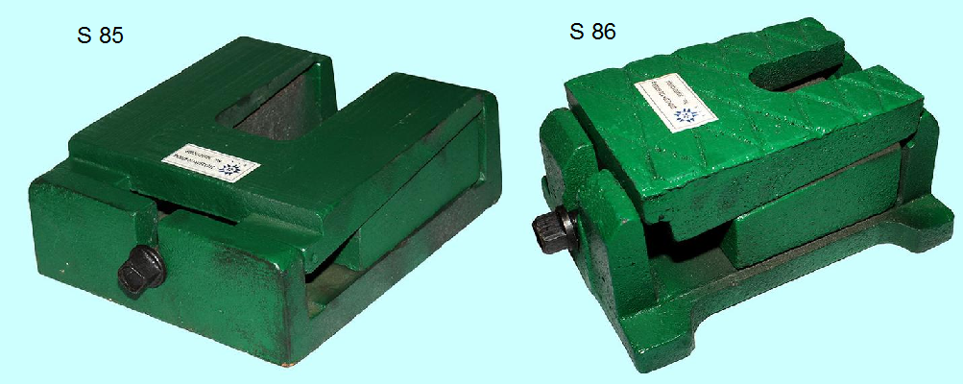

1. НАЗНАЧЕНИЕ
Механические клиновые домкраты типа S85 и S86 предназначены для длительного удерживания статических грузов, как правило используются для точной установки по весу станков, железнодорожных путей, станочного оборудования, опор электропередач, в строительстве применяются при сборке домов из деревянного бруса. Данные домкраты еще называют винтовые клиновые домкраты.
Это связанно с особенностью конструкции домкрата, его особенностью являются ровные направляющие на основании, неподвижная клиновая грузовая платформа и клин, перемещающийся в горизонтальной плоскости при помощи винта, между основанием и грузовой платформой, что позволяет точно выверять горизонтальное положение груза.
Клиновой домкрат можно использовать в качестве жесткой опоры, которая удерживает установленный на ней груз как угодно долго, а так же может заливаться в фундамент.

2. ТЕХНИЧЕСКИЕ ХАРАКТЕРИСТИКИ
Клиновые домкраты не требуют подвода электричества, гидравлики или сжатого воздуха, могут применяться как в помещениях, так и в полевых условиях.
Перед использованием рекомендуется произвести обработку клиновых направляющих и винтовой пары густой смазкой для уменьшения трения.
Верхняя часть грузовой платформы домкратов типа S85 изготовлена ровной.
Верхняя часть грузовой платформы домкратов типа S86 изготовлена с противоскользящими насечками.
Основные характеристики приведены в таблице 1 и на рисунке 1.
Таблица 1
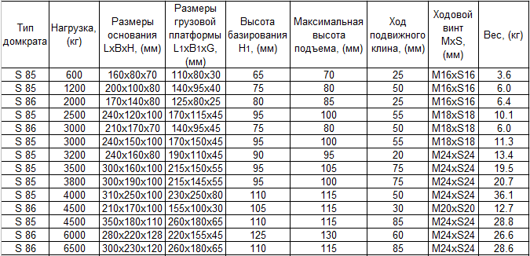

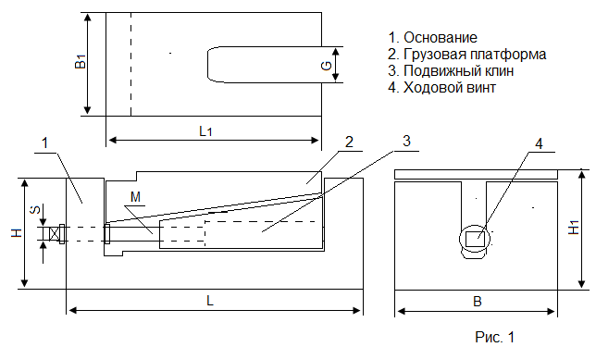

3. КОМПЛЕКТАЦИЯ
В комплект входят:
- домкрат клиновой с винтом;
- паспорт;

4.УСЛОВИЯ ЭКСПЛУАТАЦИИ
Могут служить в качестве жесткой опоры, удерживая поднятый груз сколь угодно долго, замуровываться в фундамент или применяться много разово, не требуют подвода электричества, гидравлики или сжатого воздуха, могут применяться как в помещениях, так и в полевых условиях.

5. ГАРАНТИЙНЫЕ ОБЯЗАТЕЛЬСТВА
Гарантийный срок – 1 год, со дня продажи изделия, при условии соблюдения потребителем правил хранения и эксплуатации.

Дата продажи: «___» __________ 20___ г.

